УДК 624.154

Н.В. Блащук, канд. техн. наук, доцент
Вінницький національний технічний університет

І.В. Маєвська, канд. техн. наук, доцент
Вінницький національний технічний університет

Визначення модуля деформації основи, армованої вертикальними елементами
АНОТАЦІЯ: Визначено модуль деформації основи, армованої вертикальними елементами на основі фізичного моделювання штампових випробувань на маломаштабних моделях та числового моделювання. Проведено дослідження впливу кроку елементів армування на величину модуля деформації армованої основи за результатами фізичного моделювання. При числовому моделюванні варіювались довжина і крок елементів армування, а також характеристики грунтової основи. Встановлено, що оптимальна довжина армуючих елементів знаходиться в межах b-2b (b – це ширина фундаменту) і залежить від величини навантаження. При зміні кроку армуючих елементів в діапазоні 4-6d осідання штампу змінюються незначно. Проведені дослідження показали, що теоретичні підходи до визначення модуля дефомації основи, що армована вертикальними елементами, мають значний запас і потребують доопрацювання та уточнення.
Ключові слова: АРМОВАНА ОСНОВА, ВЕРТИКАЛЬНЕ АРМУВАННЯ, МОДУЛЬ ДЕФОРМАЦІЇ, ВИПРОБУВАННЯ.
Постановка проблеми у загальному вигляді та її зв’язок із важливими практичними завданнями.
Армування ґрунту вертикальними елементами дозволяє поліпшити міцність і деформаційні властивості основи, а отже, знизити витрати на влаштування фундаментів. Ефект такого армування в тому, що частина слабкого ґрунту замінюється жорсткими вертикальними елементами з достатньо великим модулем деформації. Робота армоелемента в ґрунті забезпечується бічним обтисненням і силами тертя. Армоелемент через контактну поверхню з ґрунтом сприймає навантаження своєю верхньою частиною і передає її на нижні шари основи своєю нижньою частиною.
Важливим питанням при проектуванні фундаментів на армованих основах залишається визначення міцнісних та деформаційних характеристики новоутвореної основи. Нормативні документи рекомендують характеристики такої основи визначати як середньозваженні в залежності від характеристик ґрунту та елементів армування. При такому підході позитивний ефект від армування ґрунту використовується не в повній мірі.
Аналіз останніх досліджень та публікацій. Армування основ з метою покращення їх міцнісних і деформаційних характеристик виконують досить давно. Дослідженнями роботи таких основ, а також вивченням їх характеристик присвячені роботи багатьох авторів: Зоценко М. Л., Винников Ю. Л., Крисан В. І., Друкований М. Ф., Болдирєв Г. Г., Тімофєєва Л. М., Антонов В. М., Колесов А. А. та ін. Незважаючи на проведену роботу, багато питань залишається не вирішеними.
Мета роботи. Метою даної роботи є визначення модуля деформації армованих вертикальними елементами основ.
Виклад основного матеріалу. Для визначення модуля деформації основи, що армована вертикальними елементами, було проведено фізичне моделювання штампових випробувань на маломасштабних моделях та чисельне моделювання. Фізичне моделювання визначення модуля деформації армованої основи штамповим методом на маломасштабних моделях є найбільш доступним і простим. Перевагою його є можливість багаторазового повторення та широкого варіювання розмірами і розміщенням паль.
Фізичне моделювання виконувалось в лотку розмірами 1,2×1,8×1,0 м, в якості грунту використовувався пісок середньої крупності (γ=1,73 т/м³, w=0,06). Масштаб моделювання 1:10.
Для моделювання штампових випробувань армованої основи використано металеву модель штампу розмірами 210х210 мм, в якості елементів армування – моделі призматичних паль з дерева перерізом 20х20 мм і довжиною 200 мм.
Було проведено штампові випробування на армованій основі при кроці елементів армування 3d та 6d (рис. 1). Для порівняння було проведено штампові випробування неармованої основи.
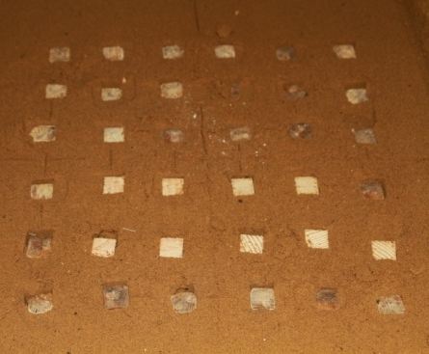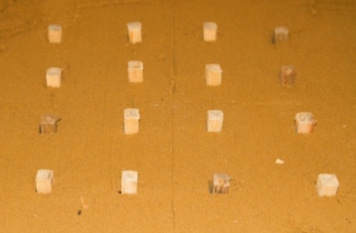
б)
а)
Рис. 1. Основа при кроці елементів армування 3d (а) та 6d (б)
Модельні випробування штампом проводились з наступною послідовністю:
1) вкладання піску в лоток пошарово (δ = 20 см) з ущільненням кожного шару і контролем отриманої щільності;
2) влаштування елементів армування та роздільного шару ґрунту (δ = 20 мм) між елементами армування та підошвою штампу;
3) встановлення моделі штампу у лотку (рис. 2);
3) передача статичного навантаження на штамп ступенями з витримкою кожного ступеня до умовної стабілізації до досягнення навантаженням граничного значення (рис.3).
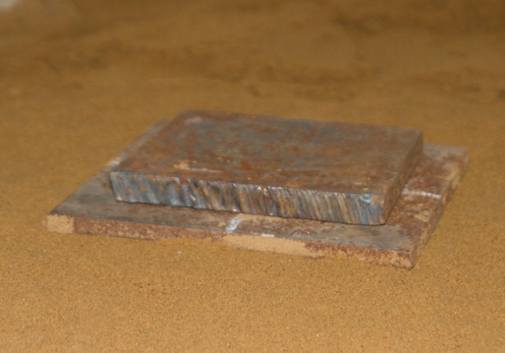  Рис. 2. Модель штампу | 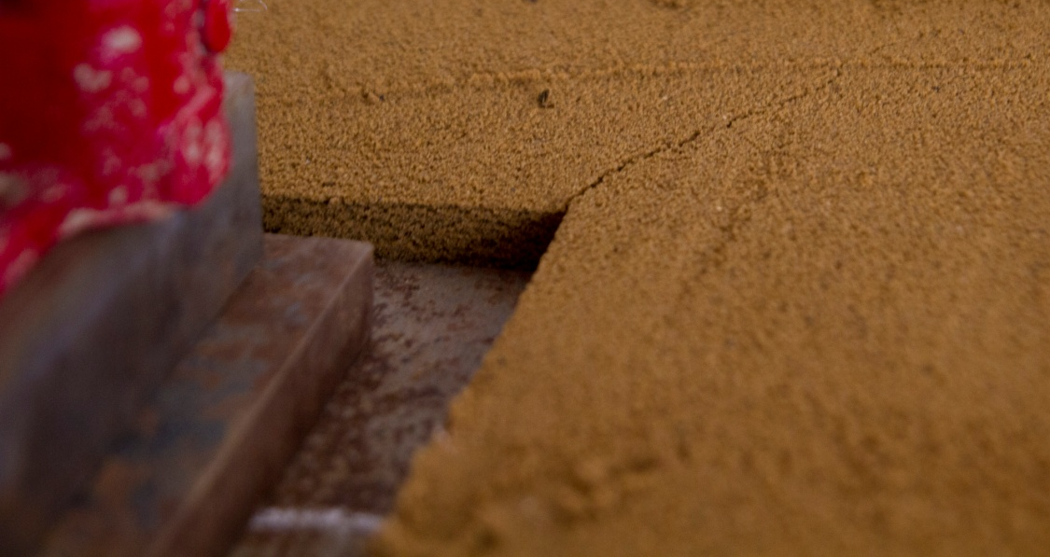  Рис.3. Утворення тріщин
Для передачі і вимірювання навантаження використовувалися відповідно автомобільний домкрат і динамометр, які розраховані на максимальне навантаження 5 т. Вимірювання деформацій проводилось за допомогою двох прогиномірів. В якості упорної системи для домкрата було використано металеву раму. Вся дослідна конструкція під час випробувань показана на рис. 4.

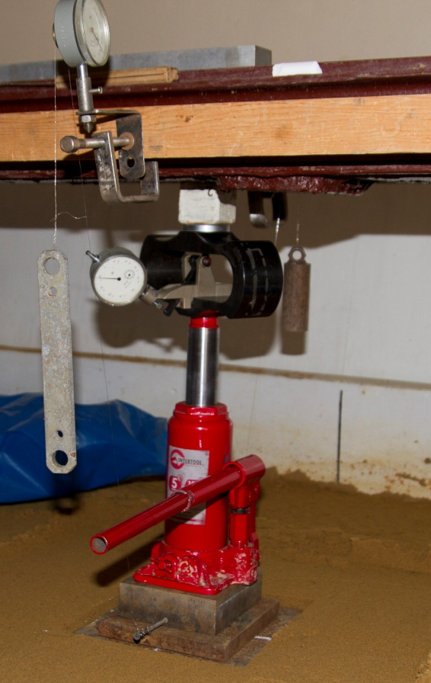
Рис. 4. Дослідна модель під час завантаження
На рисунку 5 зображено графіки залежності осідання - навантаження при кроці 3d, 6d і без підсилення.

Рис. 5. Графік залежності осідання – навантаження без підсилення (1), при кроці 6d (2) і 3d (3)
Як бачимо з графіка на рис.5, найменше осідання при кроці паль 3d, відповідно найбільше осідання штампу на природній основі. Прямолінійні ділянки залежностей осідання – навантаження при кроці 3d і 6d практично збігаються, тобто модулі деформації таких армованих основ практично однакові. Модуль деформації природної основи закономірно менший, про це свідчать більші деформації у порівнянні з армованими основами.
Чисельне моделювання штампових випробувань виконувалося в програмному комплексі Plaxis 3D Foundation, обґрунтування використання якого для аналогічних розрахунків наведено в [1].
При чисельному моделюванні були прийняті наступні передумови і параметри:
- модель ґрунту основи – пружно-пластична модель Кулона-Мора;
- основа однорідна;
- модель штампу – стовпчастий фундамент розмірами підошви 3×3 м;
- армуючі елементи – грунтоцементні палі з кроком 4d, 5d та 6d;
- розміри розрахункової області в плані 20х20 м і глибиною 20 м.
При моделюванні штампових випробувань були враховані наступні фази роботи:
- робота ґрунтової товщі без навантаження (початкова фаза);
- влаштування армування основи та штампу;
- робота штампу під дією вертикального навантаження.
В таблиці 1 наведено програму чисельного моделювання штампових випробувань армованої основи.
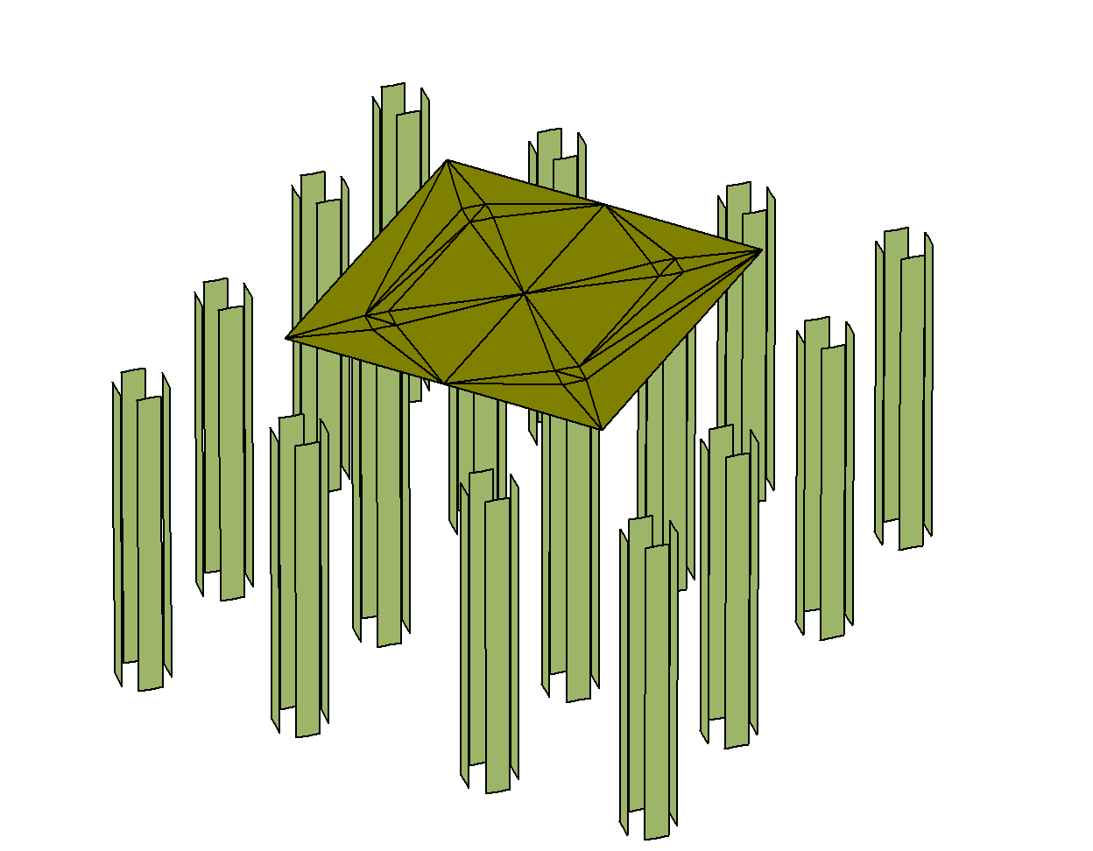
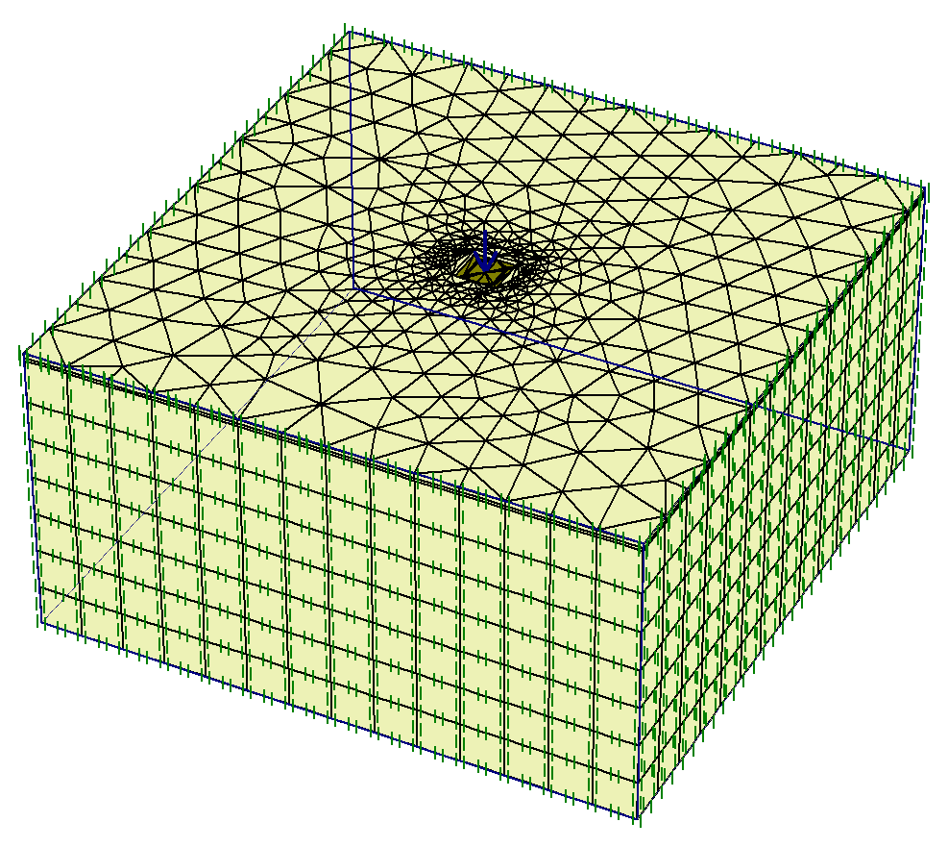

Рис. 6. Розрахункова модель штампу, елементів армування та розрахункової області грунтового масиву
Таблиця 1
Програма чисельного моделювання
Характеристики ґрунту | Довжина груноцементних паль, мм | Діаметр паль, мм | Крок паль
Суглинок $I_{L}$=0, $γ=17,5$ кН/м³, $γ_{sat}=19,3$ кН/м³,  $E=22$ МПа,  $с=31$ кПа, $φ=24°$ | 6000 | 300 | 4d
Суглинок $I_{L}$=0,3, $γ=17,5$ кН/м³, $γ_{sat}=19,3$ кН/м³,  $E=19$ МПа,  $с=28$ кПа, $φ=22°$ | 3000 | 300 | 4d
 | 6000 | 300 | 4d
 | 3000 | 300 | 5d
 | 3000 | 300 | 6d
 | 9000 | 300 | 4d
Суглинок $I_{L}$=0,5, $γ=17,5$ кН/м³, $γ_{sat}=19,3$ кН/м³,  $E=17$ МПа,  $с=25$ кПа, $φ=19°$ | 6000 | 300 | 4d

На рис. 7 наведено графіки залежності осідання–навантаження для штампу на армованій основі при довжині елементів армування 3, 6 та 9 м відповідно. Як видно з графіку, залежності осідання-навантаження для елементів армування довжиною 6 та 9 м практично однакові, тобто використання елементів армування довжиною 9 м призводить до зайвих матеріальних витрат. З урахуванням досліджень інших авторів, можна зробити висновок, що оптимальна довжина елементів для вертикального армування знаходиться в діапазоні b-2b, де b – це розмір підошви штампу (фундаменту). Модуль деформації армованої основи при довжині елементів 6 і 9 м складає 25,7 МПа, при довжині 3 м практично не відрізняється від модуля деформації неармованого ґрунту.
На рис. 8 показано графіки залежності осідання–навантаження для штампу на армованій основі для різних грунтових умов (згідно з табл. 1) для елементів армування довжиною 6 м при кроці 4d. Модуль деформації складає 19,5 МПа, 25,7 МПа та 21 МПа відповідно для суглинку з $I_{L}=0$, $I_{L}=0,3$ та $I_{L}=0,5$. Закономірностей зміни модуля деформації армованої основи від характеристик грунтової основи не виявлено.

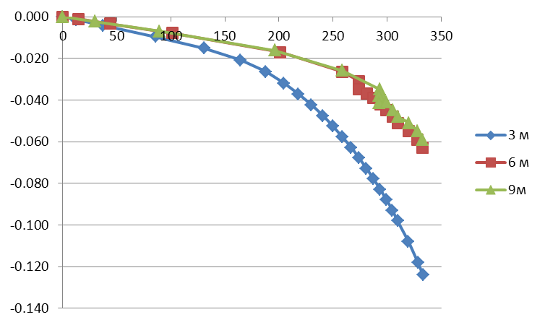
Р, кПа
S, м

Рис. 7. Графік залежності осідання – навантаження для штампу на армованій основі при різній довжині елементів армування

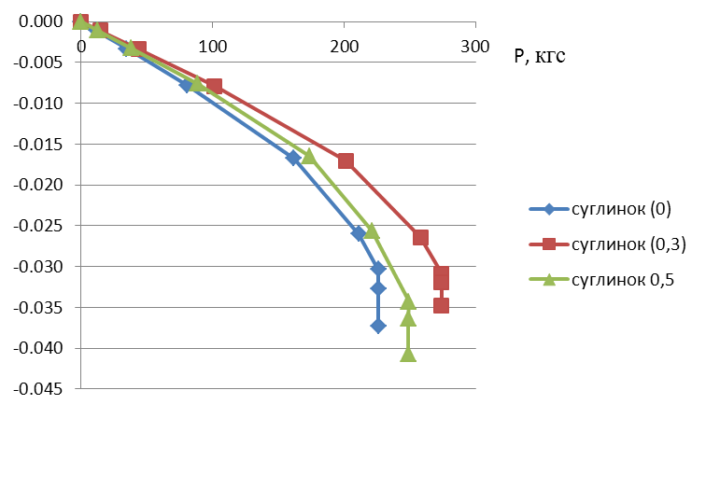
Р, кПа
S, м

Рис. 8. Графіки залежності осідання – навантаження для штампу
при різних грунтових умовах

Графіки залежності осідання – навантаження при кроці елементів армування 4d, 5d, 6d суттєво не відрізняються (рис. 9), при проектуванні рекомендований крок елементів армування складає 3d-6d, для досягнення більш економічних рішень варто приймати крок 6d. Модуль деформації армованої основи при кроці елементів армування 4d і 5d складає 25,7 МПа, при кроці 6d – 24,4 МПа.
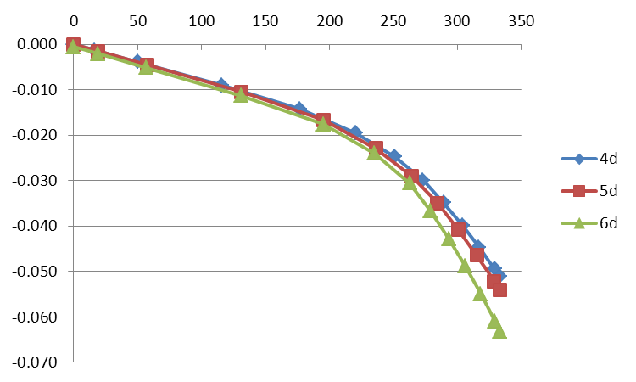
Р, кПа
S, м

Рис. 9. Графіки залежності осідання – навантаження для штампу на армованій основі при різному кроці елементів армування

Для порівняння було виконано моделювання роботи штампу на армованій основі (розміри штампу 3×3 м, довжина елементів армування 6 м, крок 4d) і основі з характеристиками, що еквівалентні армованій (теоретичні розрахунки, середньозваженні значення). З метою отримання однакових залежностей осідання – навантаження розміри штампу на основі з еквівалентними характеристиками збільшено до 3,6×3,6 м. При техніко-економічному порівнянні 1 варіант економічніший на 40% за кошторисною вартістю і на 30% за трудомісткістю. Це свідчить про доцільність подальших досліджень деформаційних характеристик армованої основи з метою удосконалення методики для теоретичного розрахунку.
Висновки.
- При малій довжині елементів вертикального армування модуль деформації армованої основи практично не відрізняється від модуля деформації неармованої основи.
- Збільшення довжини елементів вертикального армування основи доцільно до 2b, де b – розмір фундаменту.
- Оптимальний крок елементів вертикального армування основи коливається в межах 3d-6d.
- Використання модуля деформації армованої основи, що визначений теоретично як середньозважений, призводить до значних додаткових витрат при влаштуванні фундаментів на такій основі, тому необхідне удосконалення методики розрахунку або застосування чисельного моделювання при проектуванні.
Список літератури
- Маєвська І. В. Урахування роботи ростверку у складі стрічкових пальових та підсилених палями фундаментів : монографія / І. В. Маєвська, Н. В. Блащук. – Вінниця : ВНТУ, 2013. -168 с.
- Порівняльна оцінка ефективності армування грунту вертикальними стержнями з різних матеріалів [Електронний ресурс] / Маєвська І. В., Неволя Л. І.// публікації / статті. – Режим доступу до статті: http://stmkvb.vntu.edu.ua/article/view/3262.

Н.В. Блащук, канд. техн. наук, доцент
Винницкий национальный технический университет

И.В. Маевская, канд. техн. наук, доцент
Винницкий национальный технический университет

Определение модуля деформации основания, армированного вертикальными элементами
АННОТАЦИЯ: Определены модуль деформации основания, армированного вертикальными элементами на основе физического моделирования штамповых испытаний на маломаштабних моделях и численного моделирования. Проведено исследование влияния шага элементов армирования на величину модуля деформации армированного основания по результатам физического моделирования. При числовом моделировании варьировались длина и шаг элементов армирования, а также характеристики грунтового основания. Установлено, что оптимальная длина армирующих элементов находится в пределах b-2b (b - это ширина фундамента) и зависит от величины нагрузки. При изменении шага армирующих элементов в диапазоне 4-6d осадки штампа изменяются незначительно. Проведенные исследования показали, что теоретические подходы к определению модуля дефомации основания, армированного вертикальными элементами, имеют значительный запас и требуют доработки и уточнения.
Ключевые слова: Армированное ОСНОВАние, вертикальное армирование, модуль деформации, ИСПЫТАНИЯ.

Blashchuk Nataliia, PhD., docent

Vinnytsia National Technical University

Maievska Iryna, PhD., docent
Vinnytsia National Technical University

STRAIN DEFINITION MODULE BASICS reinforced vertical elements
ABSTRACT: Defined deformation module bases reinforced with vertical elements based on physical modeling die testing small scale models and numerical simulations. The influence of reinforcement elements step by the amount of deformation modulus foundations reinforced by the results of physical modeling. In numerical modeling of varied length and step reinforcing elements and characteristics of the soil base. Established that the optimal length of reinforcing elements within b-2b (b - is the foundation width), depending on the load. If you change the pitch of reinforcing elements in the range 4-6d settling punch vary slightly. The study showed that theoretical approaches to determination module defomatsiyi foundations that vertical reinforcing elements have a significant stock and need revision and clarification.
Keywords: Reinforced BASIS, vertical reinforcement, deformation modulus testing.

